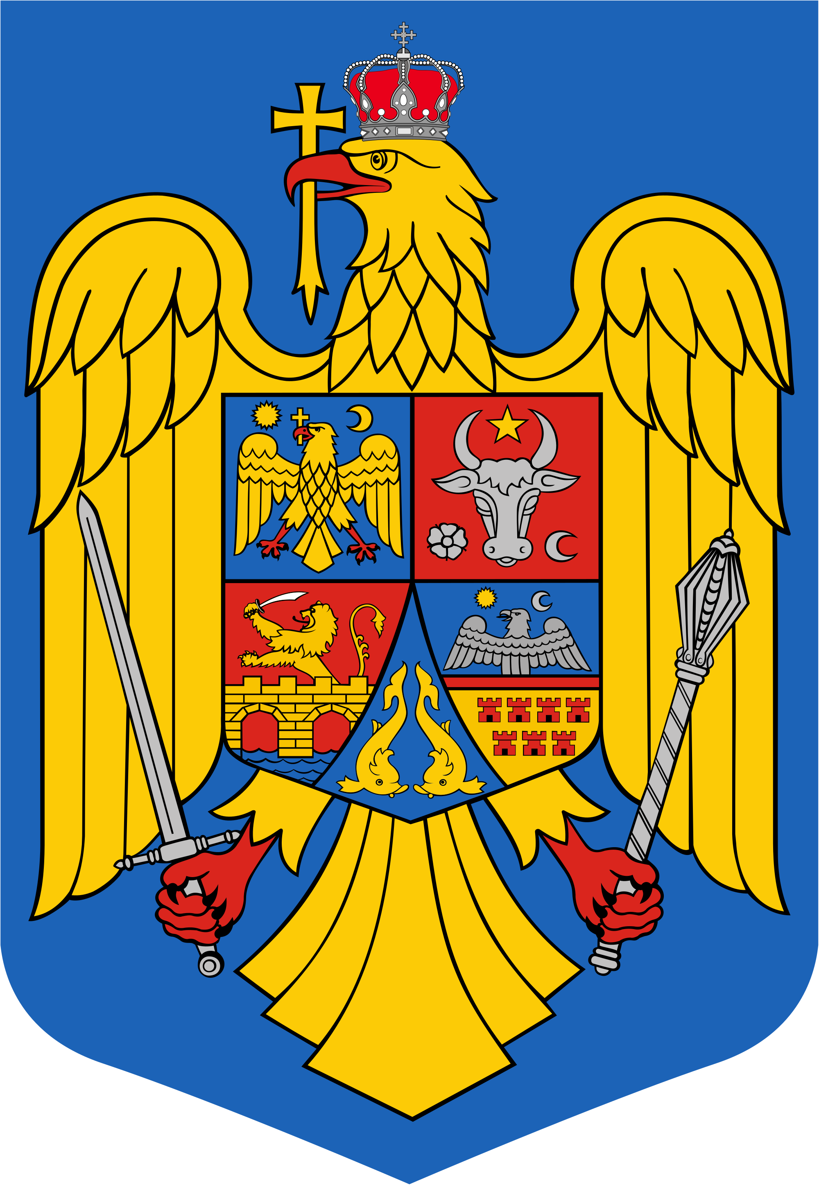


ROMÂNIA
JUDEŢUL MARAMUREŞ
PRIMĂRIA ORAŞULUI TĂUŢII MĂGHERĂUŞ
Str. 1 nr. 194 Cod 437345
Tel. 0262 – 293.048 Fax. 0262 – 293.001
www.tautiimagheraus.ro primaria@tautiimagheraus.ro
__________________________________________________________________________________________

ELIBERAREA CĂRŢII DE IDENTITATE LA DOBÂNDIREA CETĂŢENIEI ROMÂNE

DOCUMENTE NECESARE:

- cererea pentru eliberarea actului de identitate;
- certificatul constatator eliberat de Ministerul Justiţiei ori de misiunile diplomatice sau oficiile consulare ale României în străinătate, original şi 2 copii; în cazul minorilor care au împlinit vârsta de 14 ani şi nu sunt înscrişi în certificatul constatator care atestă dobândirea cetăţeniei de către unul dintre părinţi, aceştia sunt îndrumaţi pentru clarificarea cetăţeniei către Ministerul Justiţiei;
- certificatele de stare civilă ale solicitantului, naştere şi căsătorie, dacă este cazul, precum şi cele ale copiilor săi cu vârsta mai mică de 14 ani, care dobândesc cetăţenia română împreună cu părinţii, original şi copie (certificatele trebuie să fie eliberate de autorităţile române);
- documentul cu care se face dovada adresei de domiciliu, original şi copie;
- un document cu fotografie, cu care solicitantul poate face dovada identităţii, respectiv: paşaport, permis de conducere sau act de identitate străin, original şi copie ;
- chitanţa reprezentând contravaloarea cărţii de identitate;

La eliberarea actului de identitate, persoana în cauză va preda permisul de şedere eliberat de Autoritatea pentru străini pentru a fi remis structurii emitente împreună cu una dintre copiile certificatului constatator eliberat de Ministerul Justiţiei ori de misiunile diplomatice sau oficiile consulare ale României în străinătate.

